AU MUSEE DE COLOMBES - CLASSE DE MOYENNE SECTION 6 - CAROLE IGIER
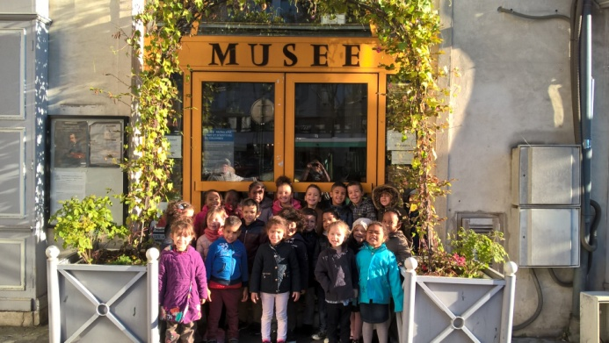 | 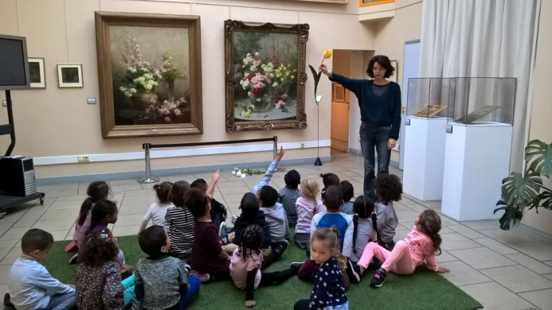

On a vu des fleurs, les tableaux de Gustave Bienvêtu, sa statue.
On a vu, on a touché, on a senti des fleurs.
On a vu la statue de Gustave Bienvêtu. C’est un faux monsieur.
On a fait des dessins de fleurs.
On a regardé les murs avec les peintures.
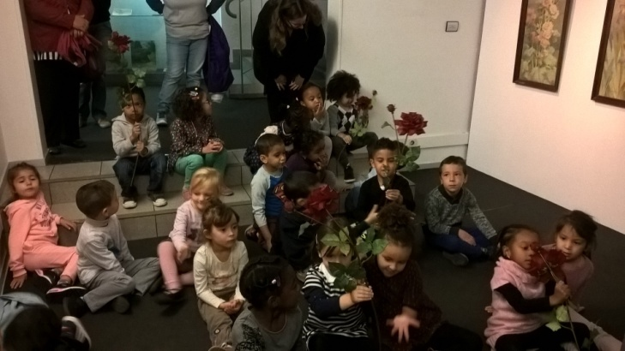 | 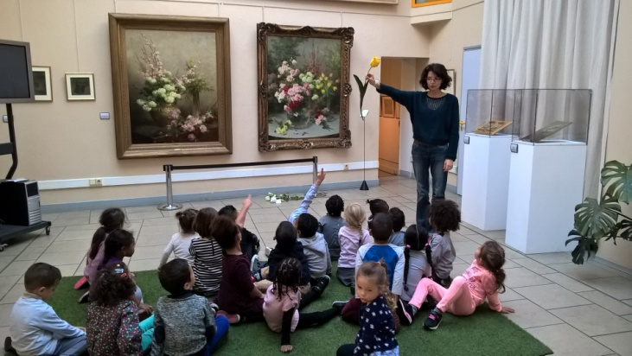
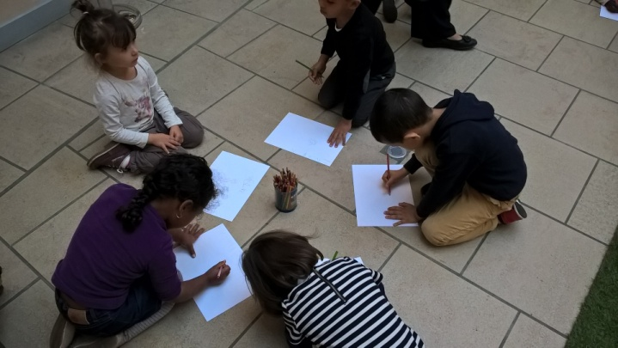 | 